Проект опытно–экспериментальной деятельности
«Чудеса» «Кока–колы».

Мозговая Н.Г.

Проект опытно–экспериментальной деятельности «Чудеса» «Кока–колы».
Цель: Исследование вредного влияния “Кока-колы” на организм человека.
Задачи исследования:
- наблюдать влияние “Кока-колы” на чайный налет;
- проанализировать взаимодействие “Кока-колы” и ржавчины;
- изучить действие “Кока-колы” на зубы;
- исследовать совместимость “Кока-колы” с другими продуктами.
Объект исследования: свойства “Кока-колы”.
Предмет исследования: вредное влияние “Кока-колы” на организм человека.
Историческая справка:
Кока-колу придумали в Америке 8 мая 1886 года. Изобретателем “Кока-колы” был фармацевт Джон Стив Пембертон. А название для напитка придумал бухгалтер Пембертона. В напиток добавляли листья коки – растения, содержащего наркотические вещества.
Поэтому напиток был запатентован как лекарство от любых нервных расстройств и продавался только строго в аптеках.
В конце 1890-х годов появился запрет на кокаин. И в кока-колу стали добавлять не свежие листья коки, а “выжатые”, кокаина в них уже не было. С тех пор “Кока-кола” начала быстро приобретать популярность и через 50 лет после ее изобретения стала для американцев самым популярным напитком. С 1988 года с приходом перестройки кока-кола стала покорять жителей России.
Актуальность:
В последнее время в связи с развитием генной инженерии, широкого использования консервантов, красителей и искусственных вкусовых добавок многие родители стали задумываться о пользе или вреде того или иного продукта для их детей. Детей же в свою очередь привлекают яркие вкусы, красочность упаковки и рекламная кампания данных продуктов. Поэтому возникает ситуация, когда дети не принимают доводы родителей, отказывающих им в покупке, так как это вредно для здоровья.
В результате опроса “Мой любимы напиток”, проводимого воспитателем и детьми в старшей и средней группах, выяснилось, что дети средней группы всем напиткам предпочитают “Кока-колу”, а дети старшей группы добавили, что любят “Колу”, но она, по словам родителей, вредна. На вопрос, в чем этот вред, дети затруднялись ответить или говорили словами родителей, что это “химия”.
По результатам опроса мы решили провести ряд экспериментов и точно установить, действительно ли “Кока-кола” вредна для организма.
Гипотеза работы: “Кока-кола” не безопасна для здоровья.
Методы исследования: наблюдение, эксперимент, беседа, интервьюирование.
Время проведения исследования: исследование проводилось в течение недели.
Этапы исследования:
Опрос детей других групп, воспитателей и родителей на темы “Мой любимый напиток” и “ Знаете ли вы о вреде “Колы”.
Выдвижение гипотезы.
Непосредственное проведение опытов.
Наблюдение за взаимодействием “Кока-колы” с веществами и предметами.
Выводы.
Материалы для проведения экспериментов: бутылки с “Кока-колой ” или “Пепси-колой”, прозрачные стаканчики, ржавые предметы, чашка со следами от чая, кусочек колбасы, 3 конфеты “Ментос” (лучше неглазированные), молочный зуб.
Ход исследования.
В ноябре в ДОУ проводился конкурс “Любимое блюдо нашей семьи”. Дети вместе с родителями составляли мини-книжки с рецептами, фотографиями и рисунками кулинарных блюд. Они с удовольствием рассказывали в группе о своих любимых блюдах и описывали их. Постепенно беседа коснулась любимых напитков. В результате выяснилось, что большинство детей предпочитает “Кока-колу” и “Пепси”, хотя многим родители покупают эти напитки нечасто, потому что они вредны для здоровья. Сами дети не понимали, почему лимонад пить нельзя.
Было решено послать “журналистов” от группы к другим детям, чтобы они сделали репортаж о вкусовых предпочтениях воспитанников сада. Вооружившись микрофонами, юные репортеры пошли брать интервью у детей групп, воспитателей и младших воспитателей.
В результате опроса выяснилось, что дети средней группы также любят “Кока-колу”, но не знают о ее вреде. Все воспитатели знали, что “Кока-кола” плохо влияет на здоровье, но никто не смог доказать это.
Поэтому на следующий день был проведен ряд экспериментов:
Опыт 1. Проникновение в яичную скорлупу. Показать результат.
«Пепси-кола» содержит огромное количество красителей. Какой вред они наносят?
Проведем эксперимент: Всем известен тот факт, что яичная скорлупа по составу очень схожа с составом наших зубов. Опустим яйцо в «пепси-колу» оставим на пару минут и увидим результат. На 3 день появилась трещина, а на 4 день зуб, или скорлупа распался на 2 половинки.
Вывод: “Кока-кола” разрушает зубы. Красители лимонада очень стойкие и зубы от них темнеют.

Опыт 2.
Для опыта разрезали кусочек печени на 2 половинки. Одну половинку положили в воду, другую – в “Колу”. На 2 день печень, помещенная в воду, не потеряла своего вида, а печень в “Коле” превратилась в кашицеобразное пюре.
Вывод: “Кола” обладает разрушающими свойствами для мяса.
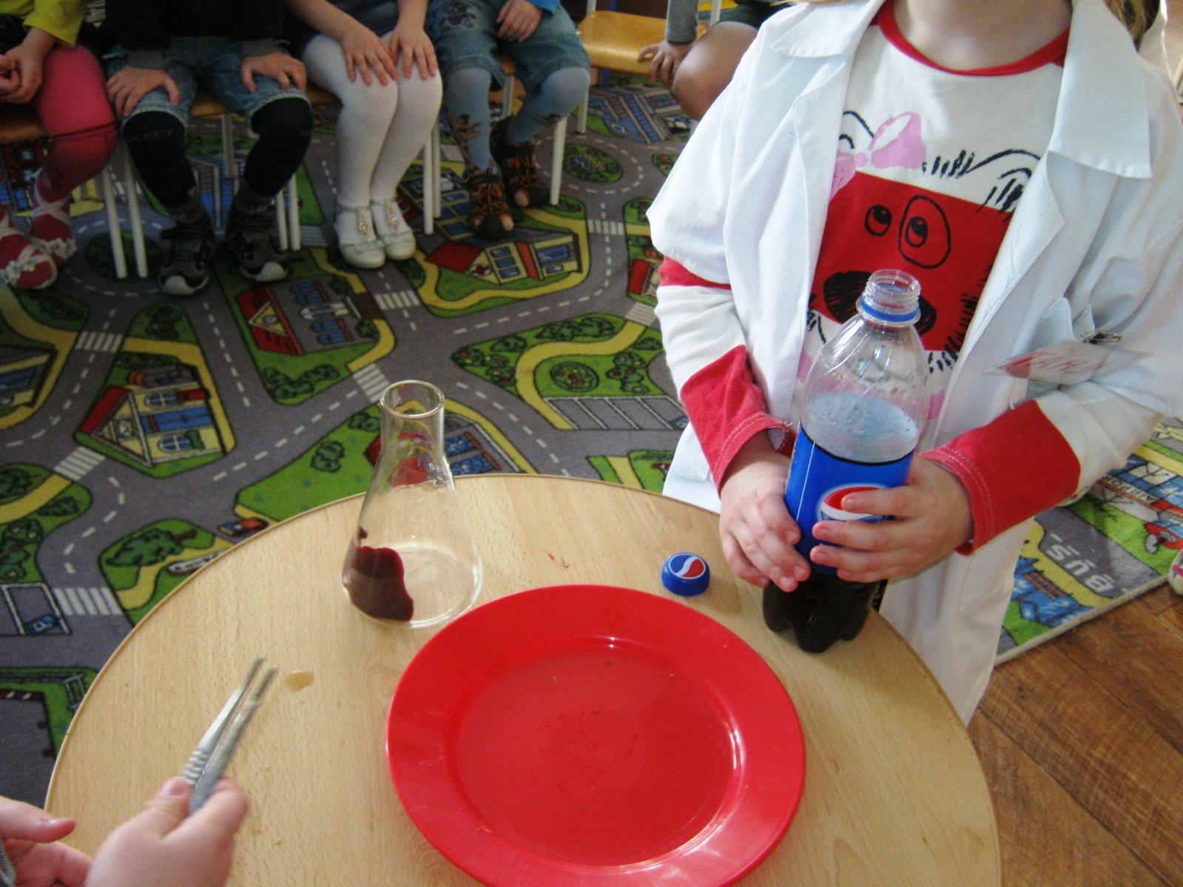
Опыт 3. Пепси - кола – растворитель белков.
«Пепси-кола» содержит вещества растворяющие белки, жиры, и углеводы, т. е. способна разрушать те вещества, из которых состоим мы с вами.
Для опыта возьмем сырой яичный белок. Одну половинку положили в воду, другую – в "Пепси”. Пронаблюдаем.
Вывод: "Пепси-кола” обладает разрушающими свойствами для белков (денатурация). Наблюдение и вывод: В первом сосуде белок растворяется, так как он является легкорастворимым белком и хорошо усваивается организмом. Во втором сосуде образуется плотный белый осадок – белки не растворяются. В результате этого нарушаются структура и свойства белка, его функции.
Вопрос: Что же происходит с клетками организма, когда поступает «Кола» высокой концентрации?
Ответ. Белки клетки начинают разрушаться, что ведёт к нарушению работы всех клеток органов.
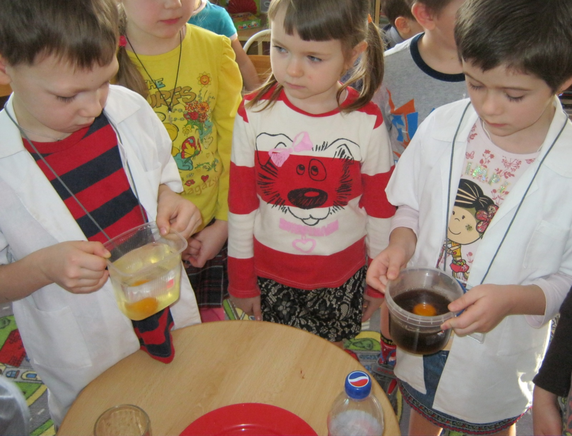
Опыт 4. Взяли 2 ржавых болтика. Один поместили в стакан с водой, другой – с лимонадом. На второй день болтик в воде покрылся еще одним слоем ржавчины, а болтик в “Коле”, наоборот, даже очистился от нее.
Вывод: “Кока-кола” разъедает даже ржавчину!
Опыт 5.
Была взята белая чашка со следами от чая. Обычной водой следы не отмывались. Дети налили в чашку лимонад и вышли на прогулку. После прогулки чашку прополоскали. Следы от чая пропали.
Вывод: “Кока-кола” содержит вещества, разрушающие стойкие пятна.

Опыт 5.
На прогулку взяли бутылку “Колы”, открыли ее и положили под крышку 3 драже “Ментос”. Затем резко открутили крышку. Лимонад высоким пенным фонтаном брызнул в разные стороны.
Вывод: Нельзя запивать “Ментос” колой!
ВЫВОД: таким образом, проведя ряд опытов, мы увидели, что “Кока – кола” разрушает зубы и мясо, в ней много красителей. В “Кока – коле” есть такие вещества, которые разъедают ржавчину и налет от чая. Ее нельзя пить со всеми продуктами. А еще в “Кока-коле” очень много сахара, который вредит нашему организму. Значит, мы были правы: “КОКА-КОЛА” НЕ БЕЗОПАСНА ДЛЯ ЗДОРОВЬЯ!
Последующая работа:
По окончании экспериментов были сделаны фотографии и издана газета о результатах опытов.
Затем дети с газетой посетили среднюю и подготовительную группы и наглядно объяснили, почему же “Кока-Кола” вредит организму.

